**Развитие связной речи у детей дошкольного возраста**

**с общим недоразвитием речи**

*учитель-логопед Дрожжина Юлия Сергеевна, ГБОУ СОШ № 16 СПДС «Красная Шапочка» города Жигулевска Самарской области*

**ПОЯСНИТЕЛЬНАЯ ЗАПИСКА**

Из всех знаний и умений самым важным,

самым необходимым для жизненной

деятельности является умение ясно,

понятно, красиво говорить на своем языке.

В.И. Чернышев.

Как известно, хорошее владение речью играет весьма значимую роль в жизнедеятельности человека. Более приятное впечатление на окружающего производит тот человек, который является интересным и умелым собеседником, может эффектно и доходчиво изложить свои мысли и идеи, взгляды, соображения. Хорошее владение родным языком, речью – в определенном смысле искусство, которому нужно учиться не один год. Чем раньше мы начинаем овладевать им, тем большего совершенства сможем достичь.

В отечественной науке проблеме развития связной речи посвящено немало исследований М. М. Алексеевой, В. П. Глухова, Э. П. Коротковой, И. Н. Лебедевой, Е. А. Смирновой, Ф. А. Сохина, Е. М. Струниной, Т. А. Ткаченко, Е. И. Тихеевой, О. С. Ушаковой, Е.А. Флериной, В. И. Яшиной и др.

По мнению известного ученого Ф. А. Сохина, при стихийном речевом развитии ребенок не может достичь высокого уровня связных высказываний, поэтому необходимо целенаправленное науч­ное, системное их формирование.

Одним из целевых ориентиров по Федеральному государственному образовательному стандарту дошкольного образования названа следующая характеристика ребенка: «достаточно хорошо владеет устной речью, может использовать речь для выражения своих мыслей, чувств и желаний, построения речевого высказывания в ситуации общения...».

Таким образом, формирование и развитие у дошкольников связной само­стоятельной речи является одной из основных задач дошкольных образовательных организаций. Связная речь, являясь самостоятельным видом речемыслительной деятельности выполняет важную роль в процессе воспитания и обучения детей, так как она выступает в виде средства получения знаний и средства контроля за этими знаниями. Обучение связной речи имеет чрезвычайное значение для развития интеллекта и самосознания ребенка, положительно влияет на формирование важных личностных качеств таких, как коммуникабельность, доброжелательность, инициативность, креативность, компетентность. С помощью хорошо развитой связной речи ребенок учится четко и ясно мыслить, легко устанавливает контакт с окружающими, инициирует собственные идеи, а также участвует в различных видах детского творчества.

Наиболее сложным видом связной речи для ребенка-дошкольника является мо­нологическое высказывание. Оно предполагает достаточно полную форму изложения, содержит сложные лексические и грамматические конструкции, требует от ребенка волевых и мыслительных усилий. Монологическая речь, более сложна, чем диалогическая. Она отличается большей развернутостью, поскольку необходимо ввести слушателей в обстоятельства событий, достичь понимания ими рассказа. По сравнению с диалогической речью, монолог излагается, как правило, в полной форме, с тщательным отбором адекватных лексических средств и использованием разнообразных, в том числе сложных, синтаксических конструкций.

Таким образом, от уровня владения дошкольника родным языком, в частности связной речью, на которой строится вся учебная деятельность, во многом за­висит успешность обучения будущего первоклассника.

**АКТУАЛЬНОСТЬ РАБОТЫ**

Практика коррекционно-развивающей работы за последние годы показывает, что проблема развития связной речи детей дошкольного возраста становится все более актуальной в современном обществе, так как число детей, имеющих особые возможности здоровья увеличивается с каждым днем. Самую многочисленную группу составляют дошкольники с недостатками речевого развития. Отмечается тенденция к снижению овладения в должной мере родным языком, как средством общения: дети не умеют красиво и грамотно излагать мысли, а в дальнейшем, как следствие, не умеют писать сочинения.

Говоря о детях дошкольного возраста с ОВЗ, необходимо отметить характерные особенности развития связной речи: наблюдаются нарушения как диалогической, так и монологической речь. При этом оказываются недостаточно развитыми и экспрессивная, и импрессивная формы. Дети с трудом вступают в разговор со взрослыми, не всегда адекватно реагируют на обращенные к ним реплики, затрудняются в переключении с позиции слушающего на позицию говорящего, и наоборот: не выражают заинтересованности в получении информации. Отмечаются искажения логики и последовательности высказывания, его фрагментарность, «соскальзывание» с темы, ведущее к образованию побочных ассоциаций, быстрая истощаемость внутренних побуждений к речи, бедность и шаблонность лексического и грамматического строя, наличие черт, присущих ситуативной речи. Речь такого ребенка мало развернута и фрагментарна, в его рассказах нарушена логическая последовательность. Связные тексты часто состоят из отдельных фрагментов, не составляющих единого целого, и характеризуются краткостью и сжатостью изложения.

Характеризуя состояние связной речи детей с ОВЗ можно сделать вывод, что без специального обучения такие дети не смогут овладеть навыками связанного высказывания. Необходимо с**воевременное и целенаправленное коррекционное воздействие, т**ак как дошкольный возраст является сензитивным периодом для успешного обучения ясно и связно передавать представления жизненного опыта, переводить восприятие текста, рассказывать по иллюстрациям. **Такая работа будет способствовать развитию мыслительной деятельности дошкольников, формированию предпосылок усвоения школьной программы, поможет более успешной социализации.**

Для того, чтобы обеспечить дошкольнику с ОВЗ успешное овладение связной речью, сформировать у него готовность к разнообразной речевой деятельности (диалог, рассказ, рассуждение, описание и др.), важно создать условия свободного общения, где педагог и дети выступали бы как равноправные участники разговора.

Поэтому мною было **разработано полифункциональное коррекционно-развивающее пособие – ширма «Говорушка»,** в котором ведущее место в системе коррекционных упражнений отведено именно развитию связной речи в целом: составлению простых и распространенных предложений, описательных и творческих рассказов и пересказом. В качестве вспомогательных средств были использованы: предметные и сюжетные картинки, опорные план-схемы для составления описательных рассказов, мнемотаблицы, опорные цветные и силуэтные картинки для составления пересказов, серии сюжетных картинок, зрительные символы гласных и согласных звуков. Инновационный характер пособия заключается в целесообразном слиянии наглядности (С. Л. Рубинштейн, А. М. Леушина, Л. В. Эльконин) и практических действий (Л. С. Выготский).

**АННОТАЦИЯ К ПРАКТИЧЕСКИМ МАТЕРИАЛАМ.**

Вся работа по формированию связной речи строится с учетом ФГОС ДО, изложенного в приказе Министерства образования и науки РФ от 17 октября 2013 г. № 1155 «Об утверждении федерального государственного образовательного стандарта дошкольного образования», а также в соответствии с Основной общеобразовательной программой дошкольного образования.

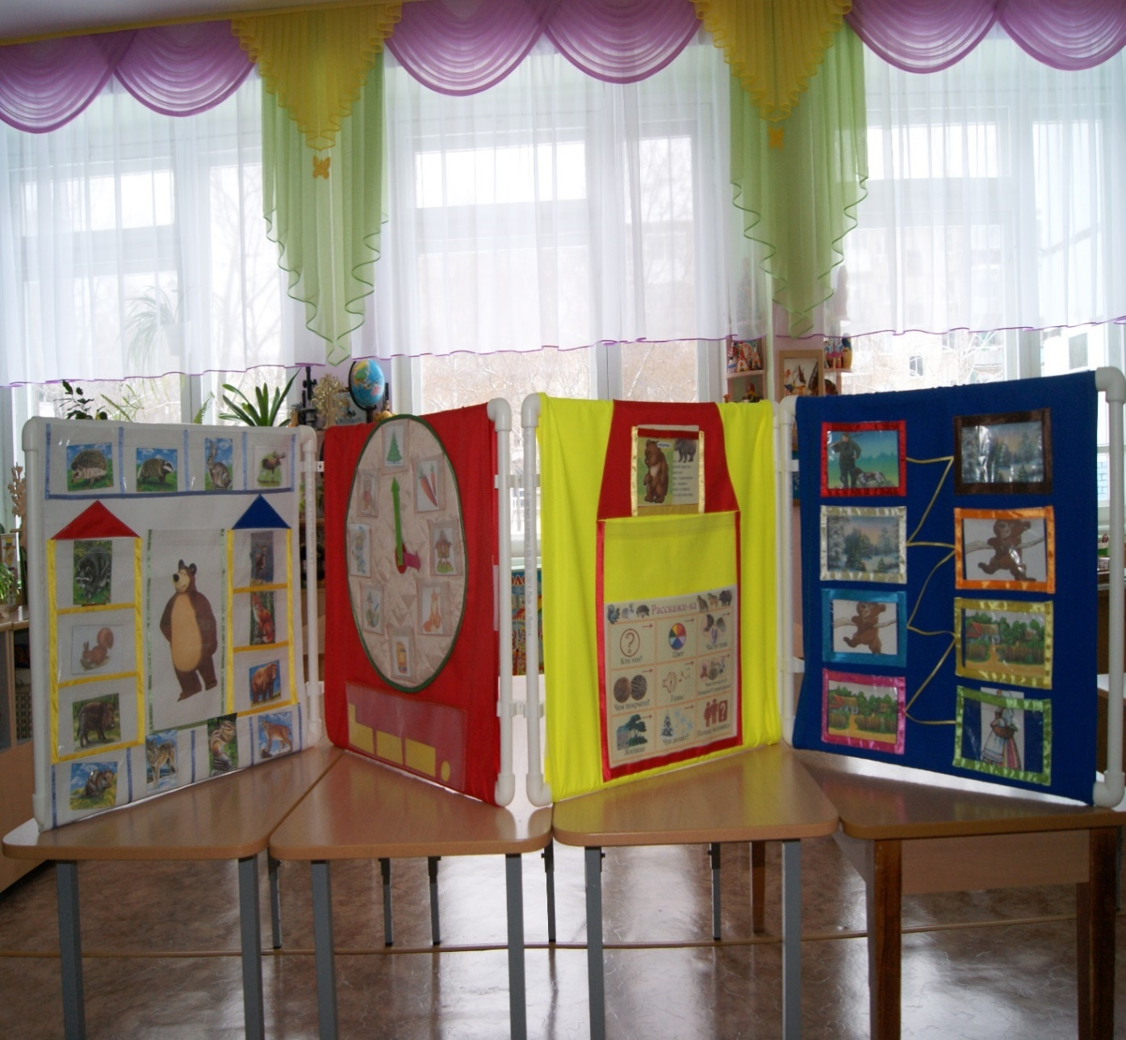

**ПОЛИФУНКЦИОНАЛЬНОЕ**

**КОРРЕКЦИОННО-РАЗВИВАЮЩЕЕ**

**ПОСОБИЕ ШИРМА «ГОВОРУШКА»**

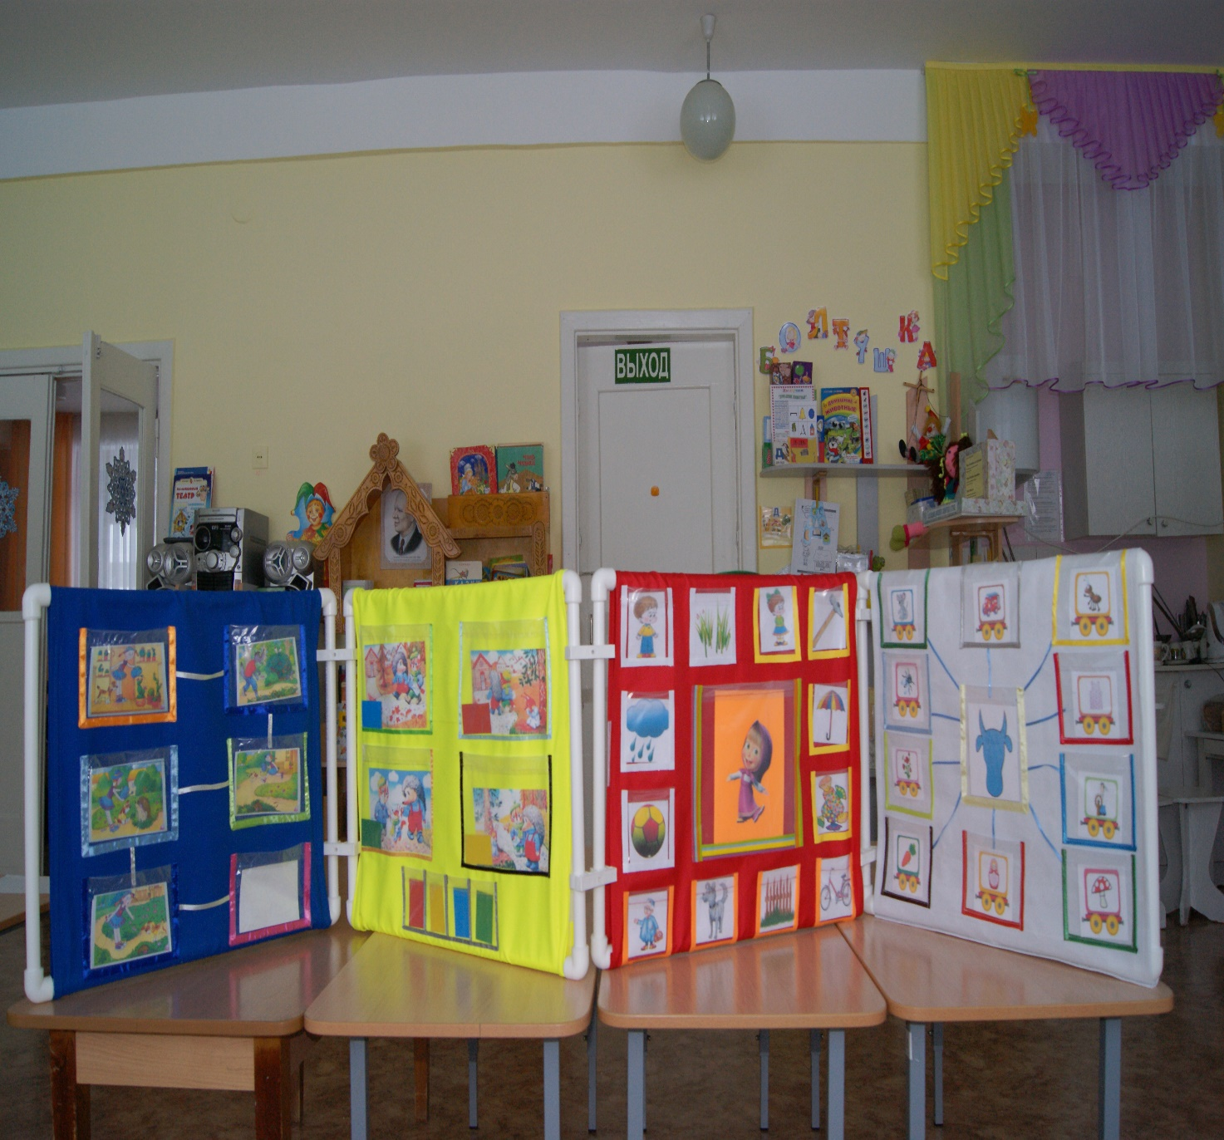

**МЕТОДИЧЕСКИЕ РЕКОМЕНДАЦИИ**

Для активизации деятельности дошкольников и повышения эффективности работы по формированию связной речи мною разработано полифункциональное коррекционно-развивающее пособие ширма «Говорушка» с учетом современных педагогических технологий. Это пособие ориентировано на детей дошкольного возраста 4-7 лет с ОВЗ. Работа с данным пособием осуществляется в соответствии с возрастом воспитанников, особенностями их психо-физиологического и речевого развития, строится с учетом принципа интеграции образовательных областей «Речевое развитие», «Социально-коммуникативное развитие», «Физическое развитие». Ширма «Говорушка» может использоваться учителями-логопедами на индивидуальных, фронтальных и подгрупповых занятиях, а также в самостоятельных играх детей.

**ДОСТОИНСТВА ДАННОГО ПОСОБИЯ:**

* Предназначено для детей 4-7 как с нормальным речевым развитием, так и для детей с речевыми расстройствами.
* Может использоваться в самостоятельной и совместной деятельности детей: побуждает к активному взаимодействию со сверстниками и взрослыми, побуждает к стремлениюпроявлять самостоятельность в игровом поведении.
* При использовании данной ширмы одновременно можно задействовать сразу 8-10 детей.
* Удобен в использовании, легко обрабатывается, трансформируется, перемещается по группе и логопедическому кабинету.

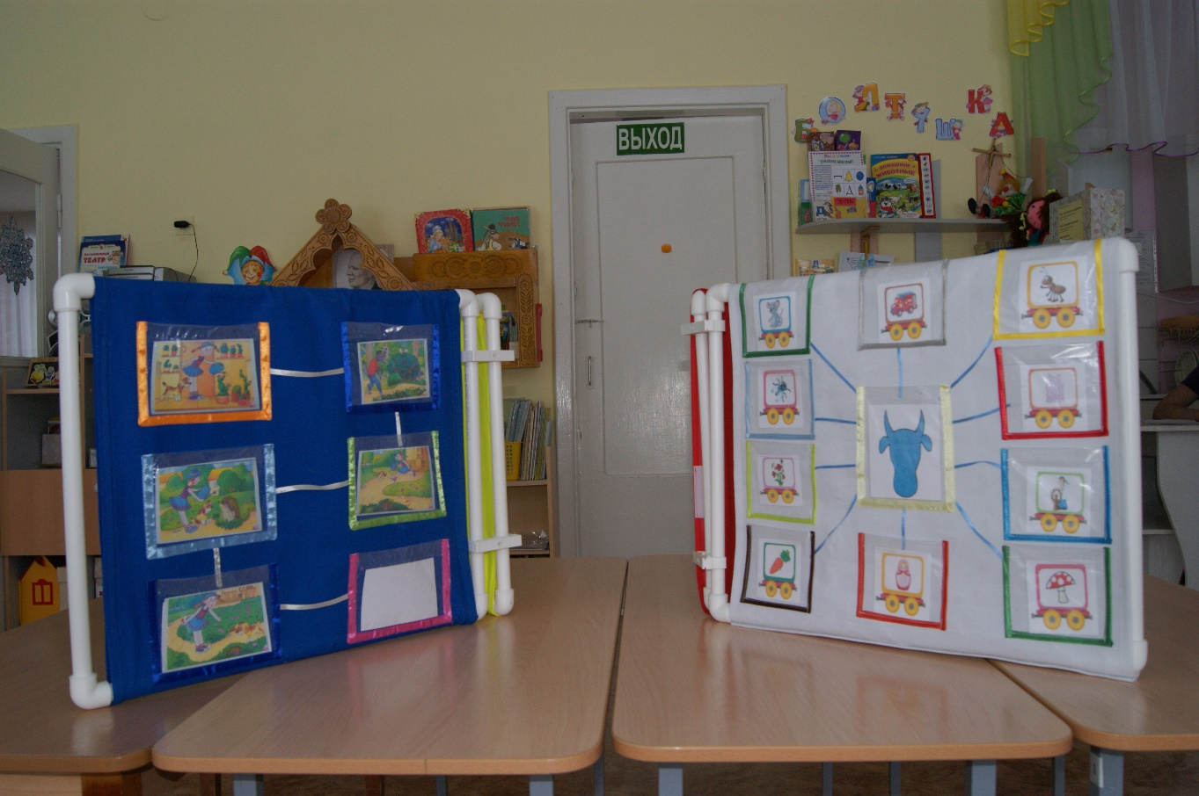

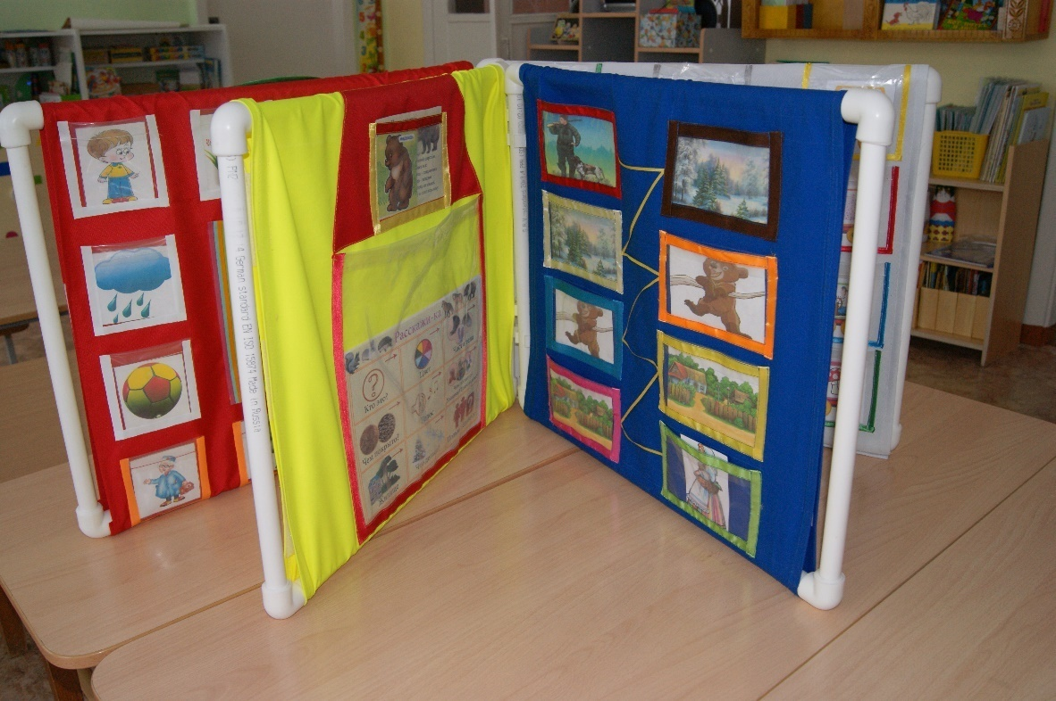

* В доступной форме переводит учебную ситуацию в план знакомой и любимой игры, поддерживает положительный эмоциональный фон в НОД;
* Вариативность использования позволяет индивидуально подойти к особенностям речевого развития детей, осуществить ненавязчивое повторение и закрепление нужных учебных навыков.
* Помогает решить сразу несколько задач, направленных на речевое развитие, социально-коммуникативное и физическое развитие.
* Способствует обогащению активного словаря дошкольников, формированию предпосылок к успешному обучению и социализации в школе.
* Способствует развитию всех психических процессов: внимание, память, воображение, мышление.
* Развивает познавательный интерес и познавательную активность.

**ИСПОЛЬЗОВАНИЕ**

**ПОЛИФУНКЦИОНАЛЬНОГО КОРРЕКЦИОННО-РАЗВИЮЩЕГО ПОСОБИЯ ШИРМЫ «ГОВОРУШКА»**

**ПОЗВОЛЯЕТ РЕШАТЬ СЛЕДУЮЩИЕ ЗАДАЧИ:**

* Формировать навык связного монологического высказывания.
* Развивать понимание обращенной речи.
* Обогащать словарный запас, упражнять в употреблении лексико-грамматических категорий.
* Закрепить у дошкольников знания и представления о зрительных символах гласных и согласных звуков, образах букв родного языка.
* Автоматизировать поставленные звуки в свободной речи.
* Развивать познавательные процессы.
* Развивать навыки пространственной ориентировки.
* Повысить мотивационную готовность детей к обучению.
* Развивать навыки сотрудничества.

**СОДЕРЖАНИЕ РАБОТЫ**

**ОПИСАНИЕ ПОЛИФУНКЦИОНАЛЬНОГО КОРРЕКЦИОННО-РАЗВИВАЮЩЕГО ПОСОБИЯ ШИРМЫ «ГОВОРУШКА»**

Необходимый материал для изготовления ширмы:

* 2 полипропиленовые трубки (длина 4 м, диаметр 20 мм),
* 16 уголков,
* 6 клипс для соединения створок,
* плотная ткань (для изготовления спецодежды) 4-х цветов (белый, красный, синий, желтый) для изготовления полотен,
* полиэтиленовая прозрачная плотная пленка,
* цветные ленточки,
* контактная липкая лента для соединения полотен.

Данное пособие представляет собой ширму из четырех двусторонних створок. Каждая створка – это рама из полипропиленовых трубок (высота 55 см, ширина 45 см) с натянутыми на нее полотнами, изготовленных из плотной ткани. Для соединения створок между сбой использовались клипсы, которые хорошо отстегиваются. Это позволяет легко и быстро трансформировать четырех-створчатую ширму в 2 ширмы, состоящих из двух двусторонних створок. Также ширму можно переконструировать в ширму-книжку. Полотна для ширмы представлены четырех цветов: белый, красный, желтый, синий. Для удобства и комфорта полотна створок скрепляются между собой контактной липкой лентой. Каждая сторона створок выполняет определенную функцию. Для частой смены картинного материала и использования разнообразных игровых заданий на каждой стороне створок ширмы пришиты прозрачные кармашки, обшитые узкими цветными ленточками. В ходе выполнения некоторых заданий цвет ленточки у кармашка является ориентиром. К пособию прилагаются: крупные картинки сказочных и персонажей мультфильмов, предметные и сюжетные картинки, опорные план-схемы для составления описательных рассказов, мнемотаблицы для заучивания стихотворного текста наизусть, опорные цветные и силуэтные картинки для составления пересказов, серии сюжетных картинок, зрительные символы гласных и согласных звуков, цветные карточки красного, желтого, синего и зеленого цветов (размером 2см/4 см).

**ВАРИАНТЫ ИГРОВЫХ УПРАЖНЕНИЙ И ЗАДАНИЙ ПРИ ИСПОЛЬЗОВАНИИ ПОЛИФУНКЦИОНАЛЬНОГО КОРРЕКЦИОННОГО ПОСОБИЯ ШИРМЫ «ГОВОРУШКА».**

Для формирования связной речи с применением данного пособия можно провести большое количество разнообразный игр и упражнений:

«Узнай по описанию», «В гости к Мише», «Говорящие часы», «Машины сказки» и т.д.

Рассмотрим более детально данное пособие в действии:

**1 сторона - БЕЛАЯ СТВОРКА:**

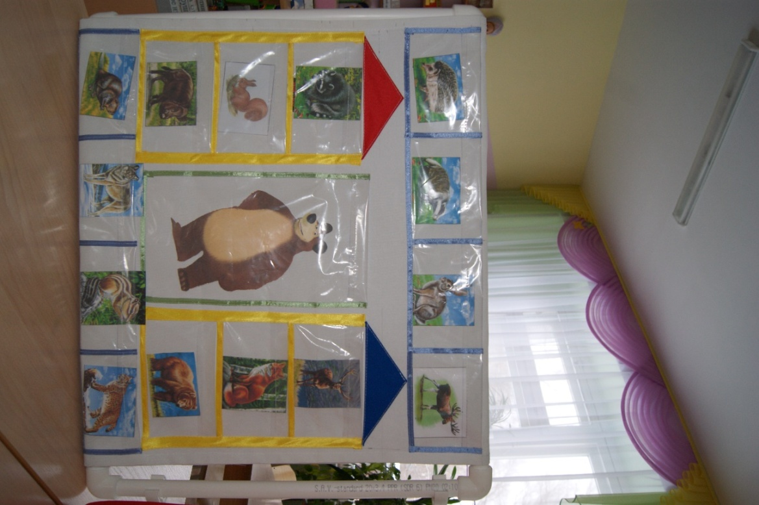**ИГРА «В ГОСТИ К МИШЕ».**

**Цель:** активизировать словарный запас по теме «Дикие животные», развивать умение отвечать на вопрос полным предложением; упражнять в составлении простых предложений по образцу (как усложнение – составлять предложения с однородными дополнениями и определениями).

**Оборудование:** картинка персонажа из современного м/ф «Маша и медведь», маленькие предметные картинки диких животных средней полосы.

**Описание.** Детям предлагается игровая ситуация: «Мы с Вами отправляемся в лес, в гости к Мише. Скажите, кого мы можем встретить по дороге в лесу?». Дети выбирают картинки диких животных средней полосы, и отвечают на вопрос по образцу: *«Я встречу в лесу по дороге волка».*

**Усложнение 1.** Детям предлагается аналогичная игровая ситуация, но необходимо выбрать не одного, а двух и более животных и ответить на вопрос «Кого можно встретить в лесу по дороге к Мише?», например, *«Я встречу в лесу по дороге к Мише волка, лису и белку».*

**Усложнение 2.**Детям предлагается аналогичная игровая ситуация, но необходимо ответить на вопрос, используя однородные определения «Кого можно встретить в лесу по дороге к Мише?», например, *«Я встречу в лесу по дороге к Мише злого и голодного волка».*

**Примечание:** в качестве усложнения можно вставить в кармашки разных животных и предложить детям ответить на вопрос «Кого мы не встретим в лесу по дороге к Мише?». С целью разнообразия игр и упражнений педагог может использовать картинки по любой лексической теме и картинки любых сказочных персонажей.

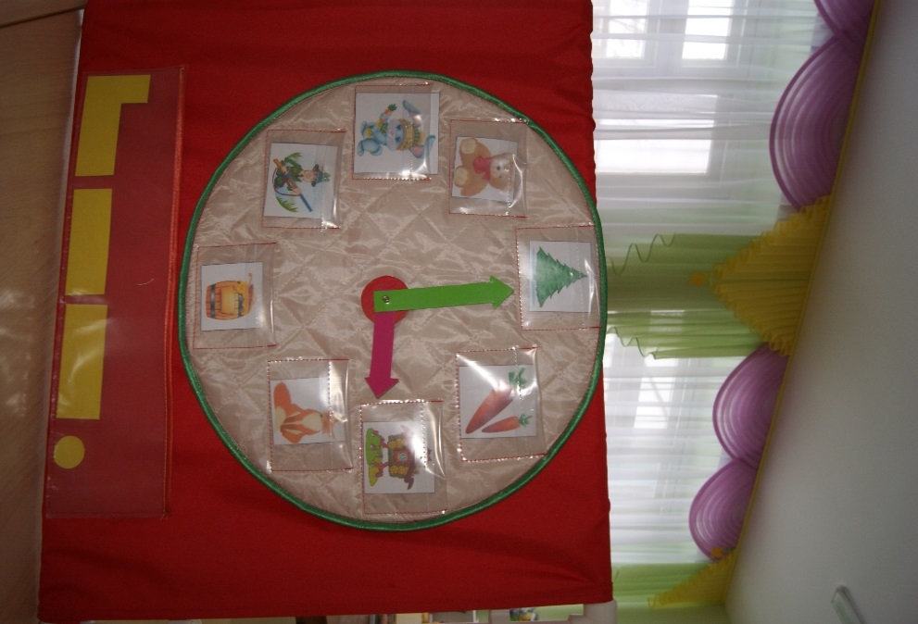**2 сторона КРАСНАЯ СТВОРКА.**

**ИГРА «ГОВОРЯЩИЕ ЧАСЫ»**

**Цель:** активизировать словарный запас детей, упражнять в согласовании слов в предложении; развивать умение составлять предложение с заданным началом и концом; упражнять в составлении предложения к заданной схеме.

**Оборудование:** карточки-схемы предложения, предметные картинки.

**Описание.**

**Вариант 1.** Детям предлагается закрыть глаза. В это время педагог крутит стрелки на «Говорящих часах», после сигнала педагога (или ведущего-ребенка) открыть глаза. Затем детям дается задание составить предложение, где маленькая розовая стрелка указывает на первое слово в предложении, а большая стрелка – на последнее, например, *«Избушка стоит за елкой»*

**Вариант 2.** Детям предлагается аналогичное задание, только теперь большая зеленая стрелка указывает на первое слово в предложении, а маленькая розовая – последнее.

**Вариант 3.** Выбирается ребенок-ведущий, который будет крутить стрелки. Остальным игрокам предлагается закрыть глаза, по сигналу педагога дети открывают глаза и называют картинки, на которые указывают стрелки часов. Педагог выставляет схему предложения на ширме и предлагает им составить предложение к заданной схеме, используя эти два слова, например, *«Охотник поймал лису».*

**Вариант 4.** Педагог крутит стрелки и по сигналу ребенка-ведущего все игроки открывают глаза, затем детям предлагается назвать картинки, на которые указывают стрелки. Педагог выставляет схему предложения на ширме и дает задание составить предложение к заданной схеме используя любые слова, кроме тех, на которые указывают стрелки часов.

**Примечание.** Для разнообразия игры педагог может использовать картинки в соответствии с изучаемой лексической темой.

**3 сторона ЖЕЛТАЯ СТВОРКА.**

Этот «Домик» можно использовать в разных вариантах: с целью формирования умения составлять рассказ по сюжетной картинке в большой кармашек помещается сюжетная картинка. И проводится Игра «Что я вижу в окошке?». Детям предлагается рассмотреть сюжетную картинку ответить на вопросы, а затем составить рассказ по ней.

С целью разучивания стихотворения по опорной схеме в большой карман помещается мнемотаблица, в которой оно зашифровано. Это облегчает детям процесс запоминания стихотворного текста.

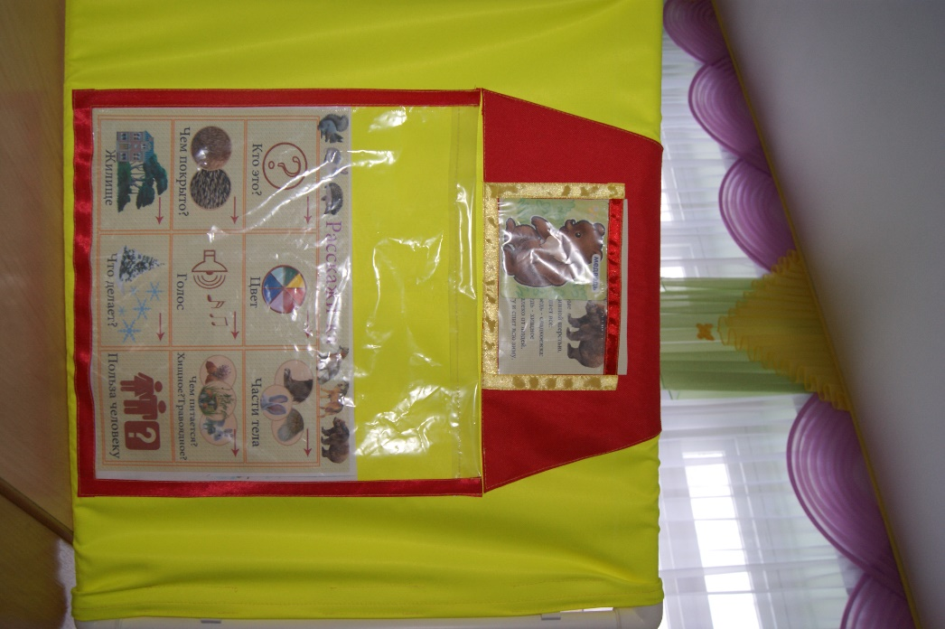**ИГРА «ДОМИК»**

**Цель:** формировать умение составлять описательный рассказ по опорной план-схеме.

**Оборудование:** опорные план-схемы, сюжетные картинки, мнемотаблицы для заучивания стихотворного текста.

**Описание.**

**Вариант 1.** Детям предлагается составить описательный рассказ. Чтобы заинтересовать детей могут использоваться разнообразные ситуации, например, «Моя маленькая соседка Машенька ходила с дедушкой в лес. В лесу она нашла медвежонка. Она решила взять его домой. Об этом животном Машенька ничего не знает. Давайте ей расскажем о нем, чтобы она подумала, стоит ли это делать!»

**Примечание:** для разнообразия данной игры можно использовать черно-белые опорные схемы.

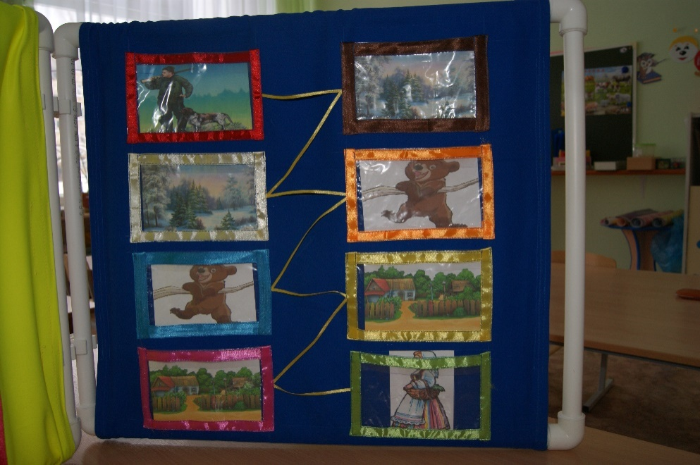**4 сторона СИНЯЯ СТВОРКА.**

**ИГРОВОЕ УПРАЖНЕНИЕ «ЦЕПОЧКА».**

**Цель:** упражнять в умении составлять пересказ по опорным картинкам.

**Оборудование:** опорные картинки для составления пересказа по опорным картинкам.

**Описание:** детям предлагается прослушать небольшой рассказ.

*«Как-то в зимнюю стужу охотники отправились в лес. В лесу они нашли медвежонка. Медвежонка принесли в деревню. В деревне охотники отдали его хозяйке.»*

Детям предлагается пересказать рассказ опираясь на картинный план.

**Примечание:** для усложнения можно при первом прочтении рассказа добавить в каждое предложение однородные определения, например, «*Как-то в зимнюю стужу охотники отправились в густой, дремучий лес. В лесу они нашли маленького, замерзшего медвежонка. Медвежонка они принесли в ближайшую деревню. В деревне охотники отдали его заботливой хозяйке.»*

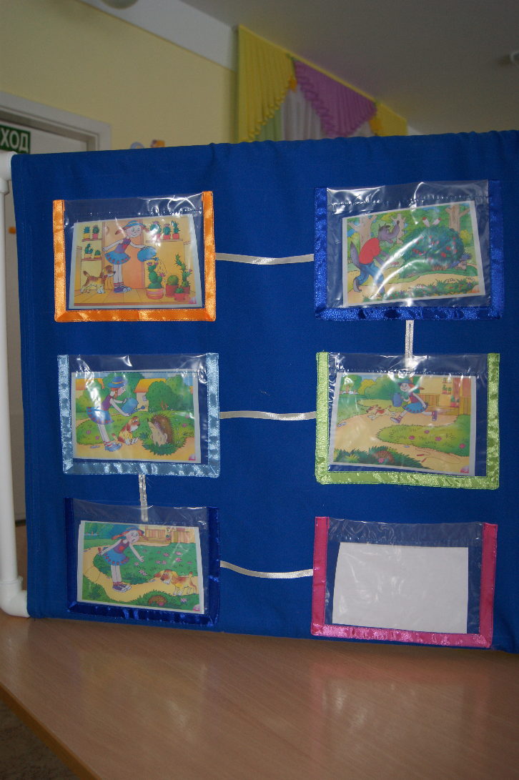**5 сторона СИНЯЯ СТВОРКА.**

**ИГРОВОЕ УПРАЖНЕНИЕ «СЮЖЕТ»**

**Цель:** развитие связной речи и чувства юмора – формирование умения составлять рассказ по серии сюжетных картинок.

**Оборудование:** серия сюжетных картинок, белые карточки.

**Описание.** Детям предлагается рассмотреть картинки, отыскать лишнюю, разложить картинки в правильной последовательности, затем самостоятельно составить небольшой рассказ опираясь на выложенную последовательность картинок.

**Примечание:** для разнообразия игровых упражнений с учетом уровня сформированности связной речи могут использоваться серии сюжетных картинок из 3-6 штук. На белой карточке можно предложить ребенку зарисовать свой вариант окончания рассказа.

**6 сторона ЖЕЛТАЯ СТВОРКА.**

**«МАЛЕНЬКАЯ ИСТОРИЯ»**

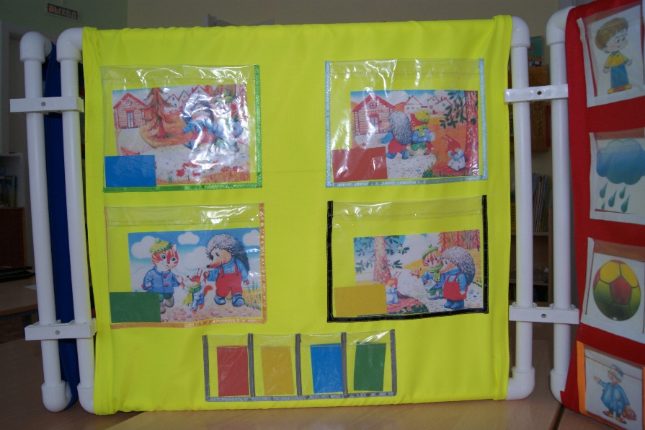**Цель:** формировать умение составлять рассказ по серии сюжетных картинок.

**Оборудование:** серии сюжетных картинок, карточки 4-х цветов (желтый, красный, синий, зеленый)

**Описание.** Детям предлагается рассмотреть картинки, выложить в маленьких кармашках цветные карточки, тем самым обозначив правильную последовательность составления рассказа. Затем детям предлагается составить небольшой рассказ опираясь цветную схему рассказа.

**Примечание:** данное игровое упражнение может использоваться как вариант игрового упражнения «СЮЖЕТ» (5 сторона СИНЯЯ СТВОРКА).

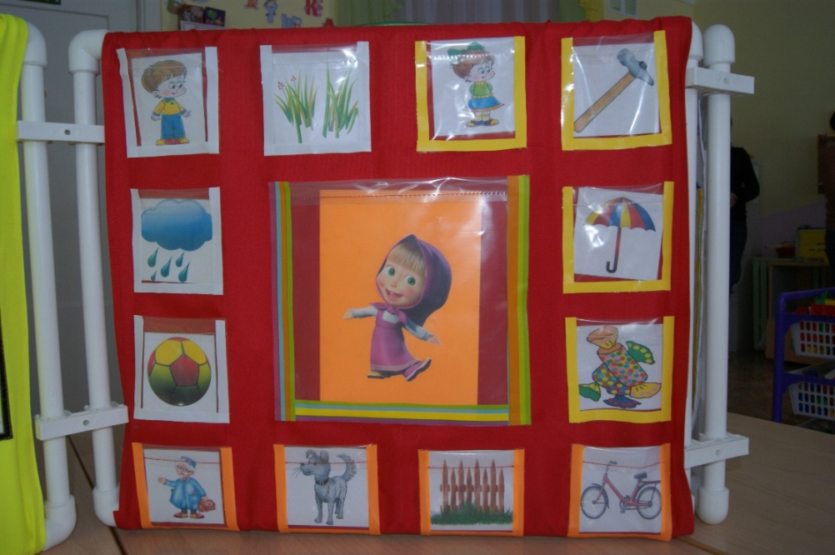

**7 сторона**

**КРАСНАЯ СТВОРКА.**

**ИГРА «МАШИНЫ СКАЗКИ»**

**Цель:** формировать умение составлять творческий рассказ.

**Оборудование:** большая картинка сказочного персонажа, маленькие предметные картинки.

**Описание.** Педагог предварительно играет с детьми в игру «Ассоциации», чтобы активизировать ассоциативное мышление и творческое воображение детей. Затем выбираются три игрока. Этим ребятам дается задание придумать историю, используя названия картинок в заданной последовательности:

1 игроку – картинки в белых кармашках (мяч, дождь, мальчик, трава),

2 игроку –картинки в желтых кармашках (девочка, молоток, зонтик, конфеты),

3 игроку – картинки в оранжевых кармашках (Доктор Айболит, пес, забор, велосипед).

**Примечание:** как вариант игры можно предложить детям менять последовательность картинок, при составлении той или иной истории; также можно предложить детям (7-го года жизни) придумать одну историю используя все предлагаемые в кармашках маленькие картинки.

**8 сторона**

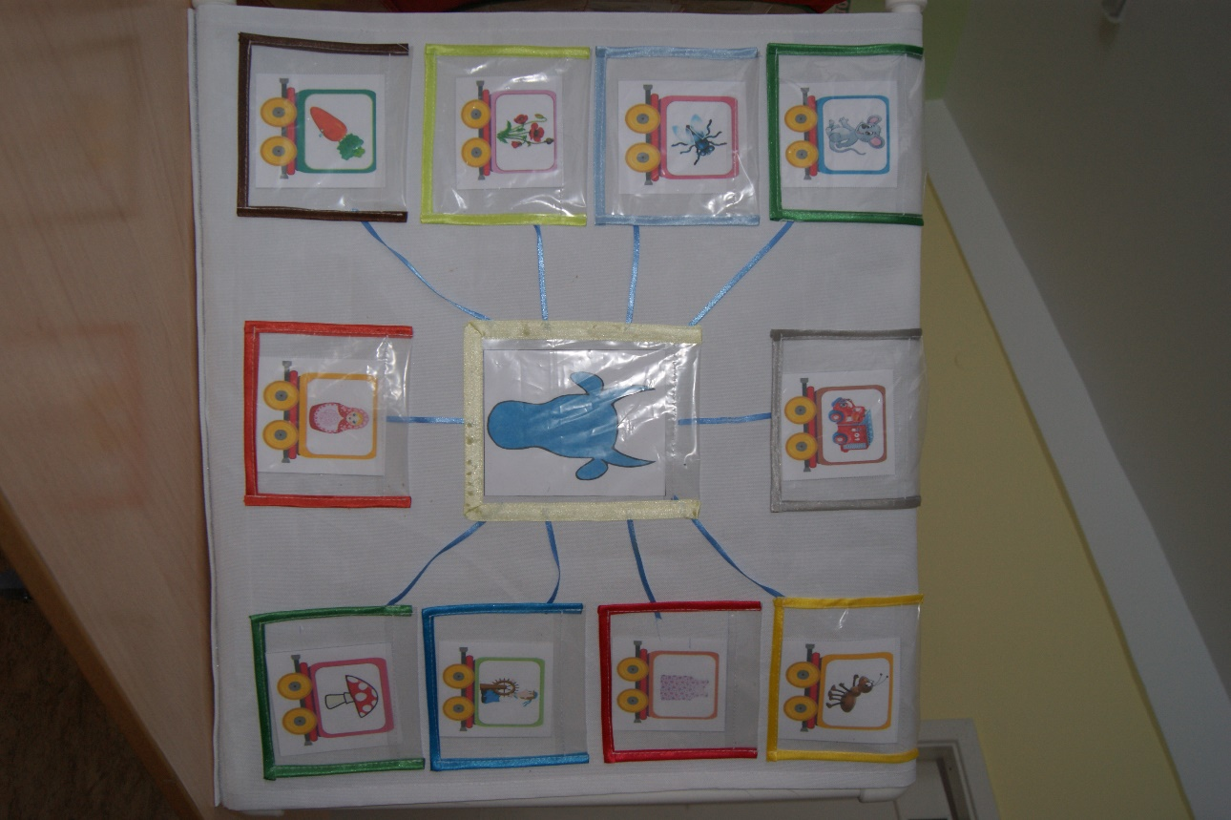**БЕЛАЯ СТВОРКА.**

**ИГРА «ВАГОНЧИКИ»**

**Цель:** формировать умение составлять предложение с заданным количеством слов; закрепить представления о зрительных символах гласных и согласных звуков; автоматизировать поставленные звуки в речи,

**Оборудование:** зрительные символы гласных и согласных звуков (по методике Т.А. Ткаченко), карточки гласных и согласных букв русского языка; предметные картинки.

**Примечание:** данная игра проводится тогда, когда дети имеют представления о зрительных символах гласных и согласных звуков (буквах) русского языка. На более поздних этапах вместо зрительного символа детям предлагаются карточки гласных и согласных букв русского языка.

**Описание:** детям предлагается рассмотреть картинки, определить общий звук, который встречается в каждом слове, вставить символ этого звука в центральный карман. Затем дается задание составить предложение из 3-х (и более) слов (в зависимости от уровня речевого развития ребенка), употребляя любое слово-картинку на заданный звук из предлагаемых (в качестве усложнения можно обозначить, которым по счету должно быть выбранное слово в предложении).

**Литература:**

1. Воробьева В.К. Методика развития связной речи кдетей с системным недоразвитием речи. – М.: АСТ: Астрель, 2009.
2. Катаева А.А., Стребелева Е.А. Дидактические игры и упражнения в обучении дошкольников с отклонениями в развитии. - М: Владос, 2001
3. Корнев А.Н., Старосельская Н.Е. Как научить ребенка говорить, читать и думать. – СПб: Издательский дом «МиМ» «Паритет», 2000.
4. Приказ Минобрнауки от 17.10.2013 года № 1155 «Об утверждении ФГОС ДО».
5. Филичевой Т.Б., Чиркиной Г.В., Тумановой Т.В. Программой логопедической работы по преодолению общего недоразвития речи у детей. – М.: Просвещение, - 2009.